"Агроөнеркәсіптік кешен субьектісі инвестициялық салынымдар кезінде жұмсаған шығыстардың бір бөлігінің орнын толтыру бойынша субсидиялау" мемлекеттік көрсетілетін қызмет регламентін бекіту туралы
Күшін жойған
Жамбыл облысы әкімдігінің 2016 жылғы 18 қаңтардағы № 8 қаулысы. Жамбыл облысының Әділет департаментінде 2016 жылғы 16 ақпанда № 2937 болып тіркелді. Күші жойылды - Жамбыл облысы әкімдігінің 2020 жылғы 12 қазандағы № 226 қаулысымен
Ескерту. Күші жойылды - Жамбыл облысы әкімдігінің 12.10.2020 № 226 (алғашқы ресми жарияланған күнінен кейін күнтізбелік он күн өткен соң қолданысқа енгізіледі) қаулысымен.
РҚАО-ның ескертпесі.
Құжаттың мәтінінде түпнұсқаның пунктуациясы мен орфографиясы сақталған
"Қазақстан Республикасындағы жергілікті мемлекеттік басқару және өзін-өзі басқару туралы" Қазақстан Республикасының 2001 жылғы 23 қаңтардағы Заңына, "Мемлекеттік көрсетілетін қызметтер туралы" Қазақстан Республикасының 2013 жылғы 15 сәуірдегі Заңына сәйкес Жамбыл облысының әкімдігі ҚАУЛЫ ЕТЕДІ:
1. Қоса беріліп отырған "Агроөнеркәсіптік кешен субьектісі инвестициялық салынымдар кезінде жұмсаған шығыстардың бір бөлігінің орнын толтыру бойынша субсидиялау" мемлекеттік көрсетілетін қызмет регламенті бекітілсін.
2. "Жамбыл облысы әкімдігінің ауыл шаруашылығы басқармасы" коммуналдық мемлекеттік мекемесі заңнамада белгіленген тәртіппен:
1) осы қаулының әділет органдарында мемлекеттік тіркелуін;
2) осы қаулының мемлекеттік тіркеуден өткеннен кейін он күнтізбелік күн ішінде оны ресми жариялауға мерзімді баспа басылымдарына және "Әділет" ақпараттық-құқықтық жүйесіне жіберуді;
3) осы қаулыны Жамбыл облысы әкімдігінің интернет-ресурсында орналастырылуын қамтамасыз етсін.
3. Осы қаулының орындалуын бақылау облыс әкімінің орынбасары А. Нұралиевке жүктелсін.
4. Осы қаулы әділет органдарында мемлекеттік тіркелген күннен бастап күшіне енеді және оның алғашқы ресми жарияланған күнінен кейін күнтізбелік он күн өткен соң қолданысқа енгізіледі.
Облыс әкімі | К. Көкрекбаев
Жамбыл облысы әкімдігінің
2016 жылғы "18" қаңтардағы
№ 8 қаулысымен бекітілген
"Агроөнеркәсіптік кешен субъектісі инвестициялық салынымдар кезінде жұмсаған шығыстардың бір бөлігінің орнын толтыру бойынша субсидиялау" мемлекеттік көрсетілетін қызмет регламенті
Ескерту. Регламент жаңа редакцияда – Жамбыл облысының әкімдігінің 01.10.2019 № 218 қаулысымен (алғашқы ресми жарияланған күнінен кейін күнтізбелік он күн өткен соң қолданысқа енгізіледі).
1. Жалпы ережелер
1. "Агроөнеркәсіптік кешен субъектісі инвестициялық салынымдар кезінде жұмсаған шығыстардың бір бөлігінің орнын толтыру бойынша субсидиялау" мемлекеттік көрсетілетін қызметін (бұдан әрі - мемлекеттік көрсетілетін қызмет) "Агроөнеркәсіптік кешен субъектісі инвестициялық салынымдар кезінде жұмсаған шығыстардың бір бөлігінің орнын толтыру бойынша субсидиялау" мемлекеттік көрсетілетін қызмет стандартын бекіту туралы" Қазақстан Республикасы Ауыл шаруашылығы министрінің
2015 жылғы 16 қарашадағы № 9-3/999 бұйрығымен (Нормативтік құқықтық актілердің мемлекеттік тіркеу тізілімінде № 12520 болып тіркелген) бекітілген "Агроөнеркәсіптік кешен субъектісі инвестициялық салынымдар кезінде жұмсаған шығыстардың бір бөлігінің орнын толтыру бойынша субсидиялау" мемлекеттік көрсетілетін қызмет стандартына (бұдан әрі – Стандарт) сәйкес Жамбыл облысы әкімдігінің ауыл шаруашылығы басқармасы" коммуналдық мемлекеттік мекемесі (бұдан әрі – көрсетілетін қызметті беруші) көрсетеді.
Өтінімдерді қабылдау және мемлекеттік қызметті көрсету нәтижелерін беру "электрондық үкіметтің" www.egov.kz веб-порталы (бұдан әрі - портал) арқылы жүзеге асырылады.
2. Мемлекеттік қызмет көрсету нысаны: электрондық (толық автоматтандырылған).
3. Мемлекеттік қызметті көрсету нәтижесі – инвестициялық субсидиялау шартын жасасу не Стандарттың 10-тармағында көзделген жағдайларда және негіздер бойынша мемлекеттік қызметті көрсетуден уәжді бас тарту.
Көрсетілетін қызметті алушыға Стандарттың 1 және 2-қосымшаларға сәйкес электрондық құжат нысанында мемлекеттік қызметті көрсету нәтижесі туралы хабарлама жолданады. Хабарлама көрсетілетін қызметті алушы субсидиялаудың ақпараттық жүйесінде тіркелген кезде көрсеткен электрондық почта мекенжайына жолданады.
Мемлекеттік қызметті көрсету нәтижесін беру нысаны – электрондық.
2. Мемлекеттік қызмет көрсету процесінде көрсетілетін қызметті берушінің құрылымдық бөлімшелерінің (қызметкерлерінің) іс-қимыл тәртібін сипаттау
4. Мемлекеттік қызметті көрсету бойынша рәсімді (іс-қимылды) бастауға негіздеме көрсетілетін қызметті алушы Стандарттың 9 тармағында көрсетілген құжаттар тізбесін порталға электрондық цифрлық қолтаңбамен куәландырылған электрондық құжат нысанында ұсынуы болып табылады.
5. Мемлекеттік қызмет көрсету процесінің құрамына кіретін әрбір рәсімнің (іс-қимылдың) мазмұны, оны орындалудың ұзақтығы:
1) көрсетілетін қызметті алушы субсидиялауға электрондық цифрлық қолтаңбамен куәландырылған электрондық құжат нысанында өтінімді ұсынады және тіркейді;
2) көрсетілетін қызметті берушінің жауапты орындаушысы 1 (бір) жұмыс күні ішінде электрондық цифрлық қолтаңбамен қол қою арқылы субсидиялауға өтінімді қабылдауды растайды;
3) көрсетілетін қызметті берушінің жауапты орындаушысы 2 (екі) жұмыс күні ішінде электрондық цифрлық қолтаңбамен қол қою арқылы өтінімнің сәйкестігі/сәйкес еместігі туралы шешім қабылдайды;
сәйкес болмаған жағдайда, Стандарттың 10 тармағында көзделген жағдайларда және негіздер бойынша мемлекеттік қызметті көрсетуден уәжді бас тартуды қалыптастырады;
сәйкес болған жағдайда, өтінім сараптамалық ұйымның немесе мамандар тобының жеке кабинеттеріне түседі, 9 (тоғыз) жұмыс күні ішінде электрондық цифрлық қолтаңбамен қол қойылған электрондық қорытынды дайындайды;
4) көрсетілетін қызметті берушінің жауапты орындаушысының жеке кабинетіне сараптамалық ұйымнан немесе мамандар тобынан сәйкестігі/сәйкес еместігі туралы қорытынды түседі;
оң қорытынды болған жағдайда көрсетілетін қызметті берушінің жауапты орындаушысы мен көрсетілетін қызметті алушы арасында электрондық цифрлық қолтаңбаны пайдалана отырып электрондық нысанда жасалған субсидиялау шартына 1 (бір) жұмыс күні ішінде қол қойылады;
5) көрсетілетін қызметті берушінің есеп бөлімі 1 (бір) жұмыс күні ішінде төлем тапсырмаларын қалыптастырады және көрсетілетін қызметті алушының шотына аудару үшін "Қазынашылық-Клиент" ақпараттық жүйесіне жүктейді;
6) көрсетілетін қызметті берушінің жауапты орындаушысы субсидия аудару туралы хабарламаны не Стандарттың 10 тармағында көзделген жағдайларда және негіздер бойынша мемлекеттік қызметті көрсетуден уәжді бас тартуды қалыптастырады.
6. Келесі ресімді (іс-қимылды) орындауды бастауға негіз болатын мемлекеттік қызмет көрсету ресімінің (іс-қимылдың) нәтижесі:
1) субсидиялауға өтінімді ұсыну және тіркеу;
2) электрондық цифрлық қолтаңбамен қол қою арқылы субсидиялауға өтінімді қабылдауы;
3) қаржыландыру жоспарына сәйкес көрсетілетін қызметті берушінің басшысының электрондық цифрлық қолтаңбамен расталған сәттен бастап төлем тапсырмаларын субсидиялаудың ақпараттық жүйесінде қалыптастыруы;
4) субсидиялар төлеуге арналған төлем тапсырмасын "Қазынашылық-Клиент" ақпараттық жүйесіне жолдауы;
5) субсидия аудару немесе уәжді бас тарту туралы хабарлама.
3. Мемлекеттік қызмет көрсету процесінде құрылымдық бөлімшелер (қызметкерлер) мен көрсетілетін қызметті берушінің өзара іс-қимыл тәртібін сипаттау
7. Мемлекеттік қызмет көрсету процесіне қатысатын көрсетілетін қызметті берушінің, құрылымдық бөлімшелерінің (қызметкерлерінің) тізбесі:
1) көрсетілетін қызметті берушінің жауапты орындаушысы;
2) сараптамалық ұйым немесе мамандар тобы;
3) көрсетілетін қызметті берушінің басшысы;
4) көрсетілетін қызметті берушінің есеп бөлімі.
8. Әрбір рәсімнің (іс-қимылдың) ұзақтығын көрсете отырып, құрылымдық бөлімшелердің (қызметкерлердің) арасындағы рәсімдердің (іс-қимылдың) бірізділігінің сипаттамасы осы регламенттің 1 қосымшасында "Мемлекеттік қызмет көрсетудің бизнес-процестерінің анықтамалығында" келтірілген.
4. Мемлекеттік қызмет көрсету процесінде ақпараттық жүйелерді пайдалану тәртібін сипаттау
9. Портал арқылы мемлекеттік қызмет көрсету кезінде көрсетілетін қызметті беруші мен көрсетілетін қызметті алушының жүгіну тәртібін және рәсімдерінің (іс-қимылдарының) реттілігін сипаттау:
1) көрсетілетін қызметті алушы жеке сәйкестендіру нөмірі және бизнес-сәйкестендіру нөмірі және парольдың (порталда тіркелмеген алушылар үшін жүзеге асырылады) көмегімен порталда тіркелуді жүзеге асырады;
2) 1 үдеріс –көрсетілетін қызметті алушының порталға жеке сәйкестендіру нөмірін және бизнес-сәйкестендіру нөмірін және парольды енгізуі (авторизациялау процесі);
3) 1 шарт – порталда жеке сәйкестендіру нөмірі, бизнес–сәйкестендіру нөмірі және пароль арқылы тіркелген көрсетілетін қызметті алушы туралы деректердің түпнұсқалығын тексеру;
4) 2 үдеріс – көрсетілетін қызметті алушының мәліметтерінде кемшіліктердің болуына байланысты порталда авторизациялаудан бас тарту туралы хабарлама қалыптастырылады;
5) 3 үдеріс –көрсетілетін қызметті алушының осы регламентте көрсетілген қызметті таңдауы, қызметті көрсету үшін сұрау салу нысанын экранға шығару және оның құрылымы мен үлгілік талаптарын ескере отырып, көрсетілетін қызметті алушының нысанды толтыруы (деректерді енгізу), сұрау салу нысанына стандарттың 9-тармағында көрсетілген электрондық түрдегі қажетті құжаттардың көшірмелерін тіркеу, сондай-ақ тұтынушының сұрау салуды куәландыру (қол қою) үшін электрондық цифрлық қолтаңбаның тіркеу куәлігін таңдауы;
6) 2 шарт – порталда электрондық цифрлық қолтаңбаның тіркеу куәлігінің қолданылу мерзімін және қайтарып алынған (күші жойылған) тіркеу куәліктерінің тізімінде болмауын, сондай–ақ сәйкестендіру деректерінің (сұрау салуда көрсетілген жеке сәйкестендіру нөмірі мен бизнес сәйкестендіру нөмірі мен электрондық цифрлық қолтаңбаның тіркеу куәлігінде көрсетілген жеке сәйкестендіру нөмірі мен бизнес сәйкестендіру нөмірі арасындағы) сәйкестігін тексеру;
7) 4 үдеріс – көрсетілетін қызметті алушының электрондық цифрлық қолтаңбасы расталмауына байланысты сұратылған қызметтен бас тарту жөнінде хабарлама қалыптастырылады;
8) 5 үдеріс - көрсетілетін қызметті алушының электрондық цифрлық қолтаңбасымен куәландырылған (қол қойылған) электрондық құжатты (көрсетілетін қызметті алушының сұрау салуын) порталға жолдау;
9) 6 үдеріс – көрсетілетін қызметті алушының порталмен қалыптастырылған қызмет нәтижесін 30 (отыз) минут ішінде алуы.
Мемлекеттік қызмет көрсету процесінде рәсімдердің (іс-қимылдардың) ретін, көрсетілетін қызметті берушінің құрылымдық бөлімшелерінің (қызметкерлерінің) өзара іс-қимылдарының толық сипаттамасы және мемлекеттік қызмет көрсету процесінде ақпараттық жүйелерді қолдану тәртібінің сипаттамасы осы регламенттің 2 қосымшасына сәйкес мемлекеттік қызмет көрсетудің бизнес-процестерінің анықтамалығында көрсетіледі.
Мемлекеттік қызмет көрсетудің бизнес-процестерінің анықтамалығы Жамбыл облысы әкімдігінің (http://zhambyl.gov.kz) интернет-ресурсында және көрсетілетін қызметті берушінің ресми сайтында (http://ush.zhambyl.kz) орналастырылады.
"Агроөнеркәсіптік кешен
субъектісі инвестициялық
салынымдар кезінде жұмсаған
шығыстардың бір бөлігінің
орнын толтыру бойынша
субсидиялау" мемлекеттік
көрсетілетін қызмет
регламентіне 1 қосымша
Портал арқылы мемлекеттік қызмет көрсетудің бизнес-процестерінің анықтамалығы

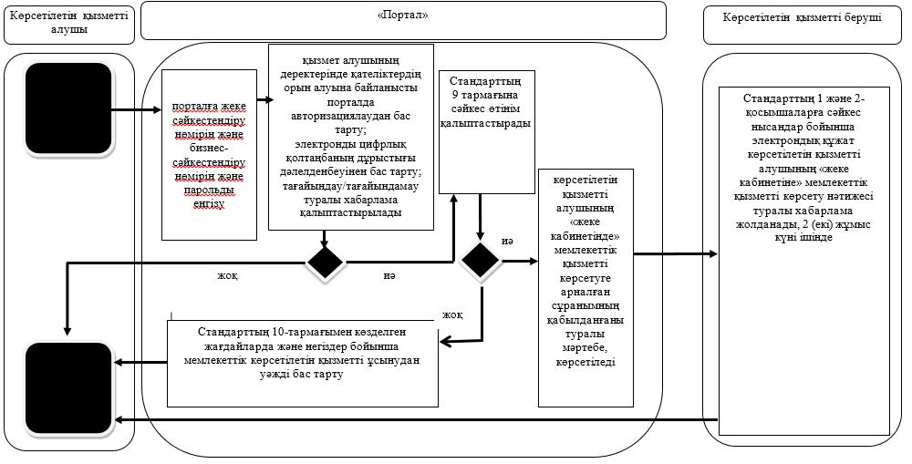

Шартты белгілер

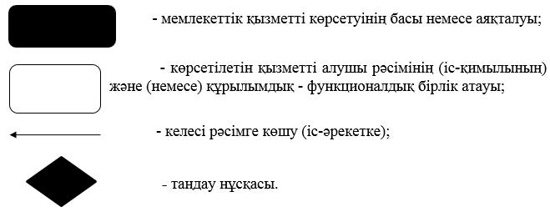

"Агроөнеркәсіптік кешен
субъектісі инвестициялық
салынымдар кезінде жұмсаған
шығыстардың бір бөлігінің
орнын толтыру бойынша
субсидиялау" мемлекеттік
көрсетілетін қызмет
регламентіне 2 қосымша
Портал арқылы мемлекеттік қызметті көрсету кезіндегі функционалдық өзара іс-қимылдары диаграммасы

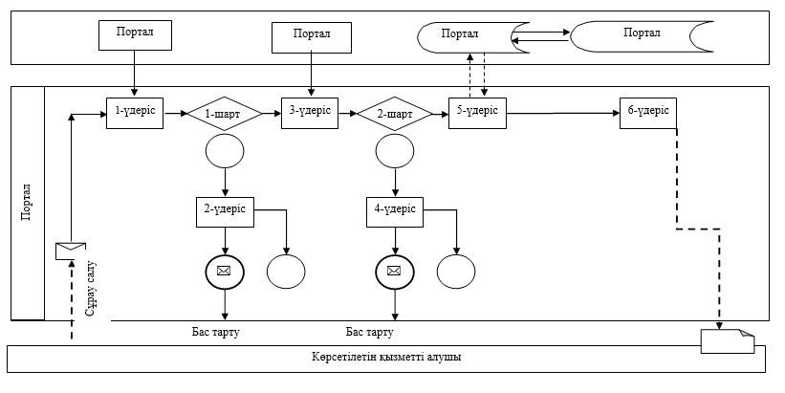

Шартты белгілер:

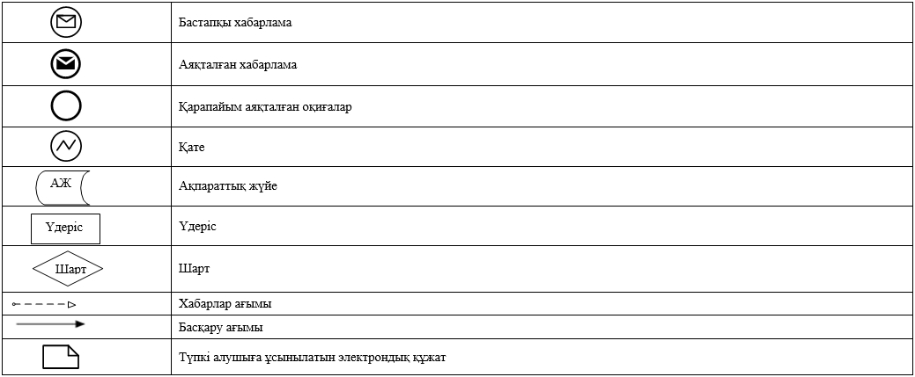

© 2012. Қазақстан Республикасы Әділет министрлігінің «Қазақстан Республикасының Заңнама және құқықтық ақпарат институты» ШЖҚ РМК

